温馨提示：
此题库为Word版，请按住Ctrl,滑动鼠标滚轴，调节合适的观看比例，关闭Word文档返回原板块。
考点7 化学反应速率和化学平衡
一、选择题
1.(2013·安徽高考·11)一定条件下,通过下列反应可以制备特种陶瓷的原料MgO:
MgSO₄(s)+CO(g)MgO(s)+CO₂(g)+SO₂(g) ΔH>0
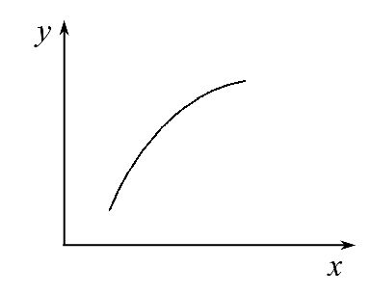
该反应在恒容的密闭容器中达到平衡后,若仅改变图中横坐标x的值,重新达到平衡后,纵坐标y随x变化趋势合理的是( )
选项 | x | y
A | 温度 | 容器内混合气体的密度
B | CO的物质的量 | CO₂与CO的物质的量之比
C | SO₂的浓度 | 平衡常数K
D | MgSO₄的质量(忽略体积) | CO的转化率
【解题指南】解答本题时应注意该反应的特点:正反应为气体体积增大的吸热反应,且有固体参加与生成。
【解析】选A。该反应为正反应气体体积增大的吸热反应。升高温度,平衡正向移动,气体的质量增加,而容积不变,所以密度增大,A正确;增加CO的量,平衡正向移动,但压强增大,CO的转化率会减小,故CO₂与CO的物质的量之比会减小,B错误;平衡常数只与温度有关,C错误;因MgSO₄为固体,增加其量,对平衡没有影响,CO的转化率不变,D错误。
2.(2013·福建高考·12)NaHSO₃溶液在不同温度下均可被过量KIO₃氧化,当NaHSO₃完全消耗即有I₂析出,依据I₂析出所需时间可以求得NaHSO₃的反应速率。将浓度均为0.020 mol·L⁻¹的NaHSO₃溶液(含少量淀粉)10.0 mL、KIO₃(过量)酸性溶液40.0 mL混合,记录10~55℃间溶液变蓝时间,55℃时未观察到溶液变蓝,实验结果如图。据图分析,下列判断不正确的是 ( )
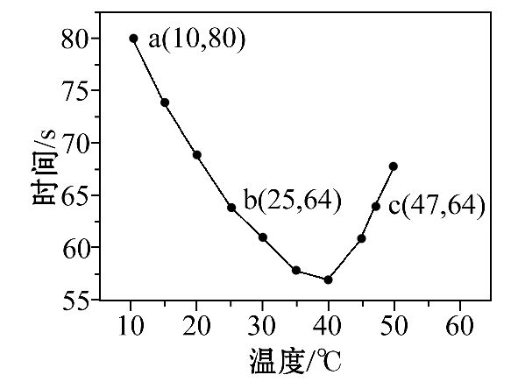
A.40℃之前与40℃之后溶液变蓝的时间随温度的变化趋势相反
B.图中b、c两点对应的NaHSO₃反应速率相等
C.图中a点对应的NaHSO₃反应速率为5.0×10⁻⁵mol·L⁻¹·s⁻¹
D.温度高于40℃时,淀粉不宜用作该实验的指示剂
【解题指南】解答本题时应注意以下两点:
(1)认真审题,找到解题依据:“NaHSO₃溶液在不同温度下均可被过量KIO₃氧化,当NaHSO₃完全消耗即有I₂析出。”
(2)掌握化学反应速率的计算方法,尤其应注意反应前后浓度的变化。
【解析】选B。根据图像可以看出40℃之前温度越高变蓝的时间越短,40℃之后温度越高变蓝的时间越长,变化趋势相反,A项正确;化学反应一般温度越高化学反应速率越快,b点温度为25℃,c点温度为47℃,根据反应温度判断c点速率应该更快,但图像表明b点、c点溶液变蓝的时间相同,结合
40℃之后温度越高变蓝的时间越长,55℃时未观察到溶液变蓝,说明高于40℃后淀粉已经不适合作该实验的指示剂了,所以尽管变蓝时间相同但c点速率更快,B项错误;D项正确;利用化学反应速率的计算公式v=Δc/Δt计算NaHSO₃反应速率时应注意由于将0.020 mol·L⁻¹的NaHSO₃溶液10.0 mL与40.0 mL的KIO₃溶液混合后NaHSO₃的浓度变成了0.004 mol·L⁻¹,反应时间为80 s,所以速率为5.0×10⁻⁵mol·L⁻¹·s⁻¹,C项正确。
3.(2013·北京高考·11)下列实验事实不能用平衡移动原理解释的是 ( )
A.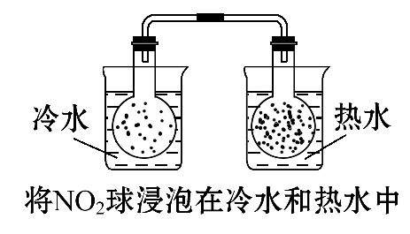
B.
t/℃ | 25 | 50 | 100
K_{w}/10⁻¹⁴ | 1.01 | 5.47 | 55.0
C.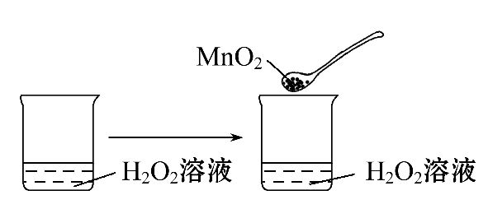
D.
c(氨水)/(mol·L⁻¹) | 0.1 |  | 0.01
pH | 11.1 | 10.6
【解题指南】解答本题时应注意以下3点:
(1)掌握平衡移动原理的具体内容;
(2)弱电解质的稀释过程是一个电离程度增大的过程;
(3)水的电离是吸热过程。
【解析】选C。由于2NO₂N₂O₄是放热过程,所以在冷水中相当于降低温度,平衡正向移动,气体颜色变浅,而在热水中相当于升高温度,平衡逆向移动,气体颜色加深,所以A利用了平衡移动原理;由于水的电离是吸热的,所以加热有利于水的电离,所以水的离子积常数K_{w}逐渐变大,B也符合平衡移动原理;过氧化氢分解制取氧气在有催化剂存在的条件下分解速率加快只是说明了催化剂对反应速率的影响,但平衡未发生移动,C不能用平衡移动原理来解释;由于一水合氨是弱电解质,存在电离平衡,所以氨水的浓度减小的过程就是对氨水稀释的过程,稀释有利于电离平衡的正向移动,所以稀释10倍后,pH的变化小于1,所以D也可以用平衡移动原理来解释。
4.(2013·山东高考·12)对于反应CO(g)+H₂O(g)CO₂(g)+H₂(g) ΔH<0,在其他条件不变的情况下 ( )
A.加入催化剂,改变了反应的途径,反应的ΔH也随之改变
B.改变压强,平衡不发生移动,反应放出的热量不变
C.升高温度,反应速率加快,反应放出的热量不变
D.若在原电池中进行,反应放出的热量不变
【解题指南】解答本题时应注意以下两点:
(1)该反应的特点为反应物和产物均为气体,反应前后气体体积相等,该反应为放热反应。
(2)外界条件对反应速率及平衡的影响。
【解析】选B。反应的ΔH与外界条件无关,A项错误;反应前后气体体积不变,改变压强平衡不移动,反应放出的热量不变,B项正确;升高温度,平衡左移,反应进行程度减小,放出的热量减少,C项错误;该反应若设计成原电池装置,反应产生的能量更多地转化为电能,释放的热量减少,D项错误。
5.（双选）(2013·江苏高考·15)一定条件下存在反应:CO(g)+H₂O(g)CO₂(g)+H₂(g),其正反应放热。现有三个相同的2 L恒容绝热(与外界没有热量交换)密闭容器Ⅰ、Ⅱ、Ⅲ,在Ⅰ中充入1 mol CO和
1 mol H₂O,在Ⅱ中充入1 mol CO₂和1 mol H₂,在Ⅲ中充入2 mol CO和2 mol H₂O,700℃条件下开始反应。达到平衡时,下列说法正确的是 ( )
A.容器Ⅰ、Ⅱ中正反应速率相同
B.容器Ⅰ、Ⅲ中反应的平衡常数相同
C.容器Ⅰ中CO的物质的量比容器Ⅱ中的多
D.容器Ⅰ中CO的转化率与容器Ⅱ中CO₂的转化率之和小于1
【解题指南】注意题干给出的绝热容器的含义,而不是等温容器,所以要考虑反应过程中温度对平衡的影响。
【解析】选C、D。因为容器绝热,给定反应的正反应为放热反应,容器Ⅰ的温度升高,容器Ⅱ的温度降低,故反应速率Ⅰ中快,A错误;由于容器Ⅲ中加入的反应物多,放出的热量多,容器内温度高,故平衡常数不同,B错误;因容器Ⅰ的温度高,故相当于平衡逆向移动,CO的转化率降低,C正确;如果容器Ⅰ和容器Ⅱ在温度相同的情况下达到平衡,CO、CO₂转化率之和等于1,但容器Ⅰ的温度升高,平衡逆向移动,CO的转化率降低,容器Ⅱ温度降低,CO₂的转化率也降低,D正确。
6.(2013·四川高考·6)在一定温度下,将气体X和气体Y各0.16 mol充入10 L恒容密闭容器中,发生反应X(g)+Y(g)2Z(g) ΔH<0,一段时间后达到平衡。反应过程中测定的数据如下表:
t/min | 2 | 4 | 7 | 9
n(Y)/mol | 0.12 | 0.11 | 0.10 | 0.10
下列说法正确的是 ( )
A.反应前2 min的平均速率v(Z)=2.0×10⁻³mol·L⁻¹·min⁻¹
B.其他条件不变,降低温度,反应达到新平衡前v(逆)>v(正)
C.该温度下此反应的平衡常数K=1.44
D.其他条件不变,再充入0.2 mol Z,平衡时X的体积分数增大
【解题指南】解答本题时应注意以下两点:
(1)7 min时反应的状态为化学平衡状态。
(2)对于反应前后气体的物质的量相同的化学反应来说,不管是在恒温恒容还是恒温恒压条件下,只要能“划归原比”,则达到平衡后与原平衡等效。
【解析】选C。
选项 | 具体分析 | 结论
A | 前2 min,Y的反应速率为v(Y)=(0.16-0.12)mol/(10 L×  2 min)=2.0×10⁻³mol·L⁻¹·min⁻¹,v(Z)=2v(Y)=4.0×10⁻³mol·L⁻¹·min⁻¹ | 错误
B | ΔH<0,放热反应,降温反应正向移动,v(正)>v(逆) | 错误
C | 由平衡常数公式可得K==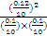=1.44 | 正确
D | 因反应前后化学计量数不变,达到等效平衡,X体积分数不变 | 错误
7.(2013·重庆高考·7)将E和F加入密闭容器中,在一定条件下发生反应:E(g)+F(s)2G(g),忽略固体体积,平衡时G的体积分数(%)随温度和压强的变化如下表所示:
压强/MPa体积分数/%温度/℃ | 1.0 | 2.0 | 3.0
810 | 54.0 | a | b
915 | c | 75.0 | d
1000 | e | f | 83.0
①b<f
②915℃、2.0 MPa时E的转化率为60%
③该反应的ΔS>0
④K(1 000℃)>K(810℃)
上述①~④中正确的有 ( )
A.4个 B.3个 C.2个 D.1个
【解题指南】解答本题时应按照以下流程:
(1)该反应为气体的物质的量增大的反应,增大压强,平衡逆向移动。
(2)增大压强,同时升高温度时G的体积分数增大,说明该反应为吸热反应。
【解析】选A。从所给反应E(g)+F(s)2G(g)可知,该反应是一个体积增大的反应,即ΔS>0,③正确;结合表中数据“54.0”“75.0”“83.0”,这个过程是压强增大(平衡向逆反应方向移动,G的体积分数减小)和温度升高的过程,所以温度升高平衡一定向正反应方向移动,正反应是吸热反应,即温度升高,化学平衡常数增大,④正确;根据以上分析,b小于54.0,f大于83.0,所以b<f,即①正确;设915℃、2.0 MPa时E的转化率为x,

由 E(g) + F(s) 2G(g)
起始(mol·L⁻¹) 1 0
转化(mol·L⁻¹) x 2x
平衡(mol·L⁻¹) 1-x 2x
则有×100%=75.0%,解得x=0.6,即E的转化率为60%,②正确。
8. （双选）(2013·上海高考·20)某恒温密闭容器中,可逆反应
A(s)B+C(g)-Q达到平衡。缩小容器体积,重新达到平衡时,C(g)的浓度与缩小体积前的平衡浓度相等。以下分析正确的是 ( )
A.产物B的状态只能为固态或液态
B.平衡时,单位时间内n(A)_{消耗}∶n(C)_{消耗}=1∶1
C.保持体积不变,向平衡体系中加入B,平衡可能向逆反应方向移动
D.若开始时向容器中加入1 mol B和1 mol C,达到平衡时放出热量Q
【解题指南】解答本题的关键是考虑A为固体,不受压强的影响。
【解析】选B、C。因A为固体,不受压强影响,当缩小体积,压强增大,平衡逆向移动,达到新平衡时,C(g)恢复到原平衡时的浓度,与B的状态无关,A错误;根据反应中的化学计量数,平衡时单位时间内消耗的A和C的物质的量相等,B正确;恒容条件下,加入B,若B是气体,则平衡逆向移动,若B是固体或液体,则平衡不发生移动,C正确;若开始向容器中加入1 mol B和1 mol C,由于B和C不能完全转化,因此达到平衡时放出热量小于Q,D错误。
二、非选择题
9.(2013·海南高考·14)溴及其化合物广泛应用于医药、农药、纤维、塑料阻燃剂等,回答下列问题:
(1)海水提溴过程中,向浓缩的海水中通入 ,将其中的Br⁻氧化,再用空气吹出溴;然后用碳酸钠溶液吸收溴,溴歧化为Br⁻和Br,其离子方程式为 。
(2)溴与氯能以共价键结合形成BrCl。BrCl分子中, 显正电性。BrCl与水发生反应的化学方程式为 。
(3)CuBr₂分解的热化学方程式为:
2CuBr₂(s)2CuBr(s)+Br₂(g) ΔH=+105.4 kJ·mol⁻¹
在密闭容器中将过量CuBr₂于487 K下加热分解,平衡时p(Br₂)为4.66×10³Pa。
①如反应体系的体积不变,提高反应温度,则p(Br₂)将会 (填“增大”“不变”或“减小”)。
②如反应温度不变,将反应体系的体积增加一倍,则p(Br₂)的变化范围为 。
【解题指南】解答本题时应明确以下3点:
(1)用得失电子守恒、质量守恒和电荷守恒来配平离子反应方程式。
(2)非金属性的强弱决定了共用电子对的偏移方向。
(3)注意外界条件对化学平衡状态的影响。
【解析】(1)海水提溴时应加入氧化剂将Br⁻氧化成溴单质,常用的氧化剂为氯气。用碳酸钠溶液吸收溴时涉及的反应可利用得失电子守恒、原子守恒、电荷守恒等规律来配平,离子方程式为3Br₂+6C+3H₂O5Br⁻+Br+6HC。
(2)溴的非金属性比氯弱,BrCl中的共用电子对偏向氯元素,Br显正价,与水反应时方程式为BrCl+H₂OHCl+HBrO。
(3)①CuBr₂的分解反应是吸热反应,升高温度平衡向右移动使n(Br₂)增大,同时由于体积不变,温度升高,所以p(Br₂)增大。
②如果平衡不移动,当温度不变反应体系体积增加一倍时,p(Br₂)变为原来的一半,但由于增大体积时平衡会向正反应方向移动使n(Br₂)增大,所以p(Br₂)大于原来的一半,由于CuBr₂是固体,所以改变体积后压强小于或等于原来的压强。
答案:(1)Cl₂ 3Br₂+6C+3H₂O5Br⁻+Br+6HC
(2)Br BrCl+H₂OHCl+HBrO
(3)①增大
②2.33×10³Pa<p(Br₂)≤4.66×10³Pa
10.(2013·新课标全国卷Ⅱ·28)在1.0 L密闭容器中放入0.10 mol A(g),在一定温度进行如下反应:
A(g)B(g)+C(g) ΔH=+85.1 kJ·mol⁻¹
反应时间(t)与容器内气体总压强(p)的数据见下表:
时间t/h | 0 | 1 | 2 | 4 | 8 | 16 | 20 | 25 | 30
总压强p/100 kPa | 4.91 | 5.58 | 6.32 | 7.31 | 8.54 | 9.50 | 9.52 | 9.53 | 9.53
回答下列问题:
(1)欲提高A的平衡转化率,应采取的措施为 。
(2)由总压强p和起始压强p₀计算反应物A的转化率α(A)的表达式为 。平衡时A的转化率为 ,列式并计算反应的平衡常数K 。
(3)①由总压强p和起始压强p₀表示反应体系的总物质的量n_{总}和反应物A的物质的量n(A),n_{总}= mol,n(A)= mol。
②下表为反应物A浓度与反应时间的数据,计算:a= 。
反应时间t/h | 0 | 4 | 8 | 16
c(A)/(mol·L⁻¹) | 0.10 | a | 0.026 | 0.006 5
分析该反应中反应物的浓度c(A)变化与时间间隔(Δt)的规律,得出的结论是 ,由此规律推出反应在12 h时反应物的浓度c(A)为 mol·L⁻¹。
【解题指南】解答本题应从化学平衡出发进行分析。由题目所给信息可知该反应为全气相反应,正反应是一个气体体积增加的吸热反应。该题目涉及化学平衡的移动,化学平衡常数的计算,以及化学平衡计算常用到的三段式等。
【解析】(1)由于该反应的正反应为一个气体体积增加的吸热反应,要提高A的平衡转化率,其实就是要让平衡正向移动,所以应采取的措施为升高温度,降低压强。
(2)设到达平衡时A减少了xmol,则由三段式有:
A(g) B(g)+ C(g)
起始量 0.10 mol 0 0
变化量 xmol xmol xmol
平衡量 (0.10-x)mol xmol xmol
根据阿伏伽德罗定律可得:0.10/(0.10-x+x+x)=p₀/p,求得A的转化率表达式为α(A)=x/0.10×100%=(p/p₀-1)×100%,将题目中数据p₀=4.91,p=9.53代入表达式求得平衡时A的转化率为94.1%。将x=0.094 1代入上面的三段式中可以求得该反应的平衡常数为K=c(B)·c(C)/c(A)=0.094 1×
0.094 1/(0.10-0.094 1)=1.5;
(3)①由以上三段式知平衡时n(总)=(0.10+x)mol,n(A)=(0.10-x)mol,将(2)问中的x代入即可得到n(总)=0.10×p/p₀,n(A)=0.10×(2-p/p₀);
②由表中数据可以看出规律为平衡前每间隔4小时,A浓度约变为原来的一半,故可知a=0.051,反应在12 h时A的浓度为0.013 mol·L⁻¹。
答案:(1)升高温度、降低压强
(2)(-1)×100% 94.1%
A(g) B(g) + C(g)
0.10 mol 0 0
0.10×(1-94.1%) 0.10×94.1% 0.10×94.1%
K==1.5 mol·L⁻¹;
(3)①0.10× 0.10×(2-)
②0.051 达到平衡前每间隔4 h,c(A)减少约一半 0.013
11.(2013·广东高考·31)大气中的部分碘源于O₃对海水中I⁻的氧化。将O₃持续通入NaI溶液中进行模拟研究。
(1)O₃将I⁻氧化成I₂的过程由3步反应组成:
①I⁻(aq)+ O₃(g)IO⁻(aq)+O₂(g) ΔH₁
②IO⁻(aq)+H⁺(aq)HOI(aq) ΔH₂
③HOI(aq)+I⁻(aq)+H⁺(aq)I₂(aq)+H₂O(l) ΔH₃
总反应的化学方程式为 ,其反应热ΔH= 。
(2)在溶液中存在化学平衡:I₂(aq)+I⁻(aq)(aq),其平衡常数表达式为 。
(3)为探究Fe²⁺对O₃氧化I⁻反应的影响(反应体系如图1),某研究小组测定两组实验中浓度和体系pH,结果见图2和下表。
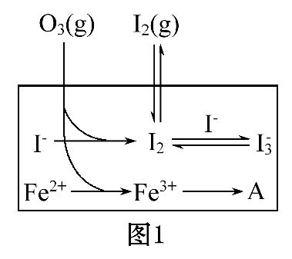
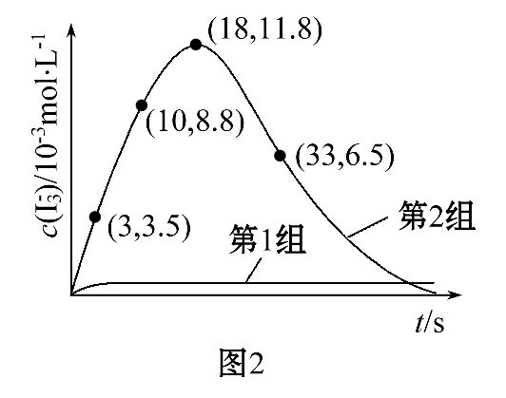
编号 | 反应物 | 反应前pH | 反应后pH
第1组 | O₃+I⁻ | 5.2 | 11.0
第2组 | O₃+I⁻+Fe²⁺ | 5.2 | 4.1
①第1组实验中,导致反应后pH升高的原因是 。
②图1中的A为 ,由Fe³⁺生成A的过程能显著提高I⁻的转化率,原因是 。
③第2组实验进行18 s后, 浓度下降。导致下降的直接原因有(双选) 。
A.c(H⁺)减小 B.c(I⁻)减小
C.I₂(g)不断生成 D.c(Fe³⁺)增加
(4)据图2,计算3~18 s内第2组实验中生成的平均反应速率(写出计算过程,结果保留两位有效数字)。
【解题指南】解答本题(3)要注意以下两点:
(1)仔细读图1和图2,明确变化历程和微粒变化的对应关系。
(2)结合反应速率和平衡的影响因素推断变化原因。
【解析】(1)将已知3个化学方程式连加可得
O₃(g)+2I—(aq)+2H⁺(aq)I₂(aq)+O₂(g)+H₂O(l),由盖斯定律得ΔH=ΔH₁+ΔH₂+ΔH₃。(2)依据平衡常数的定义可得,K=。(3)①由表格可以看出第1组溶液的pH由反应前的5.2变为反应后的11.0,其原因是反应过程中消耗氢离子,溶液酸性减弱,pH增大,水电离出的氢离子参与反应破坏水的电离平衡,氢氧根离子浓度增大,溶液呈碱性,pH增大。②由于是持续通入O₃,O₃可以将Fe²⁺氧化为Fe³⁺:O₃+2Fe²⁺+2H⁺2Fe³⁺+ O₂+ H₂O,Fe³⁺氧化I—:2Fe³⁺+2I—I₂+2Fe²⁺,I—消耗量增大,转化率增大,与I₂反应的量减少,浓度减小。(4)由图给数据可知Δc()=(11.8×10^{—3}mol·L⁻¹-3.5×10^{—3}mol·L⁻¹)=8.3×10^{—3}mol·L⁻¹,由速率公式得:v(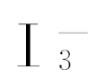)=Δc（)/Δt=8.3×10^{—3}mol·L⁻¹/
(18-3) s=5.5×10^{—4}mol·L⁻¹·s⁻¹。
答案:(1)O₃(g)+2I⁻(aq)+2H⁺(aq)O₂(g)+I₂(aq)+H₂O(l) ΔH₁+ΔH₂+ΔH₃
(2)K=
(3)①I⁻氧化成I₂时消耗H⁺,促进水的电离,c(OH⁻)升高,pH增大
②Fe²⁺ Fe³⁺将I⁻氧化成I₂,使I⁻转化为I₂的转化率增大
③B、D
(4)(11.8-3.5)×10⁻³mol·L⁻¹÷(18-3)s≈5.5×10⁻⁴mol·L⁻¹·s⁻¹
12.(2013·新课标全国卷Ⅰ·28)二甲醚(CH₃OCH₃)是无色气体,可作为一种新型能源。由合成气(组成为H₂、CO和少量CO₂)直接制备二甲醚,其中的主要过程包括以下四个反应:
甲醇合成反应:
(ⅰ)CO(g)+2H₂(g)CH₃OH(g) ΔH₁=-90.1 kJ·mol⁻¹
(ⅱ)CO₂(g)+3H₂(g)CH₃OH(g)+H₂O(g) ΔH₂=-49.0 kJ·mol⁻¹
水煤气变换反应:
(ⅲ)CO(g)+H₂O(g)CO₂(g)+H₂(g) ΔH₃=-41.1 kJ·mol⁻¹
二甲醚合成反应:
(ⅳ)2CH₃OH(g)CH₃OCH₃(g)+H₂O(g) ΔH₄=-24.5 kJ·mol⁻¹
回答下列问题:
(1)Al₂O₃是合成气直接制备二甲醚反应催化剂的主要成分之一。工业上从铝土矿制备较高纯度Al₂O₃的主要工艺流程是 (以化学方程式表示)。
(2)分析二甲醚合成反应(ⅳ)对于CO转化率的影响 。
(3)由H₂和CO直接制备二甲醚(另一产物为水蒸气)的热化学方程式为 。
根据化学反应原理,分析增加压强对直接制备二甲醚反应的影响 。
(4)有研究者在催化剂(含Cu-Zn-Al-O和Al₂O₃),压强为5.0 MPa的条件下,由H₂和CO直接制备二甲醚,结果如下图所示,其中CO转化率随温度升高而降低的原因是 。
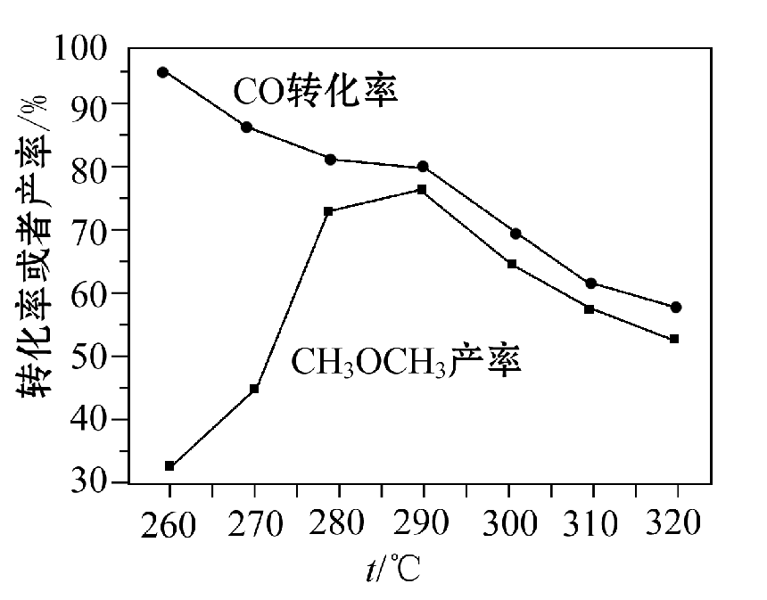
(5)二甲醚直接燃料电池具有启动快、效率高等优点,其能量密度高于甲醇直接燃料电池(5.93 kW·h·kg⁻¹)。若电解质为酸性,二甲醚直接燃料电池的负极反应为 ,一个二甲醚分子经过电化学氧化可以产生 个电子的电量;该电池的理论输出电压为1.20 V,能量密度E=
(列式计算。能量密度=电池输出电能/燃料质量,1 kW·h=3.6×10⁶J)。
【解题指南】以二甲醚为能源载体考查化学知识,涉及从铝土矿制备纯净的氧化铝的化学方程式书写、平衡移动判断、盖斯定律应用、热化学方程式书写和电能计算。运用上述有关原理,步步分析进行解答,能量密度计算要结合题给信息。
【解析】(1)工业上从铝土矿制备较高纯度Al₂O₃的主要工艺流程是
①Al₂O₃+2NaOH2NaAlO₂+H₂O,
②NaAlO₂+CO₂+2H₂OAl(OH)₃↓+NaHCO₃,
③2Al(OH)₃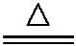Al₂O₃+3H₂O。
(2)二甲醚合成反应(ⅳ)消耗甲醇,使甲醇合成反应(ⅰ)平衡右移,CO的转化率增大。二甲醚合成反应(ⅳ)生成的水,通过水煤气变换反应(ⅲ)消耗部分CO。
(3)(ⅰ)×2+(ⅳ)可得热化学方程式为2CO(g)+4H₂(g)CH₃OCH₃(g)+H₂O(g),所以其ΔH=[-90.1×2+(-24.5)]kJ·mol⁻¹=-204.7 kJ·mol⁻¹,所以热化学方程式为
2CO(g)+4H₂(g)CH₃OCH₃(g)+H₂O(g)
ΔH=-204.7 kJ·mol⁻¹
也可以用(ⅱ)×2+(ⅲ)×2+(ⅳ)求;
该反应正反应为气体分子数减少的反应,压强增大,平衡右移,反应物转化率增加,产物产率增加;增大压强,使反应物浓度增加,则反应速率增大。
(4)根据图像,其中CO转化率随温度升高而降低,主要的原因是反应放热,温度升高,平衡左移。
(5)根据一个二甲醚分子充分燃烧消耗3个O₂分子,可知一个二甲醚分子发生电化学反应时失去12个电子,根据质量守恒、电子守恒和酸性介质可得负极反应为CH₃OCH₃-12e⁻+3H₂O2CO₂+12H⁺。
1 mol电子的电量1.602 189 2×10⁻¹⁹C×6.022×10²³≈96 500 C
电能E=UIt=Uq
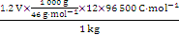÷（3.6×10⁶）≈8.39 kW·h·kg⁻¹
答案:(1)Al₂O₃+2NaOH2NaAlO₂+H₂O,
NaAlO₂+CO₂+2H₂OAl(OH)₃↓+NaHCO₃,
2Al(OH)₃Al₂O₃+3H₂O
(2)二甲醚合成反应(ⅳ)消耗甲醇,使甲醇合成反应(ⅰ)平衡右移,CO的转化率增大;二甲醚合成反应(ⅳ)生成的水,通过水煤气变换反应(ⅲ)消耗部分CO
(3)2CO(g)+4H₂(g)CH₃OCH₃(g)+H₂O(g) ΔH=-204.7 kJ·mol⁻¹ 该反应正反应为气体分子数减少的反应,压强增大,平衡右移,反应物转化率增加,产物产率增加。增大压强使反应物浓度增加,则反应速率增大
(4)反应放热,温度升高,平衡左移
(5)CH₃OCH₃-12e⁻+3H₂O2CO₂+12H⁺ 12 ÷（3.6×10⁶）≈8.39 kW·h·kg⁻¹
13.(2013·天津高考·10)某市对大气进行监测,发现该市首要污染物为可吸入颗粒物PM_{2.5}(直径小于等于2.5μm的悬浮颗粒物),其主要来源为燃煤、机动车尾气等。因此,对PM_{2.5}、SO₂、NO_{x}等进行研究具有重要意义。
请回答下列问题:
(1)将PM_{2.5}样本用蒸馏水处理制成待测试样。
若测得该试样所含水溶性无机离子的化学组分及其平均浓度如下表:
离子 | K⁺ | Na⁺ | N | S | N | Cl⁻
浓度/mol·L⁻¹ | 4×10⁻⁶ | 6×10⁻⁶ | 2×10⁻⁵ | 4×10⁻⁵ | 3×10⁻⁵ | 2×10⁻⁵
根据表中数据判断PM_{2.5}的酸碱性为 ,试样的pH= 。
(2)为减少SO₂的排放,常采取的措施有:
①将煤转化为清洁气体燃料。
已知:H₂(g)+O₂(g)H₂O(g) ΔH=-241.8 kJ·mol⁻¹
C(s)+O₂(g)CO(g) ΔH=-110.5 kJ·mol⁻¹
写出焦炭与水蒸气反应的热化学方程式: 。
②洗涤含SO₂的烟气。以下物质可作洗涤剂的是 。
a.Ca(OH)₂ b.Na₂CO₃ c.CaCl₂ d.NaHSO₃
(3)汽车尾气中NO_{x}和CO的生成及转化
①已知汽缸中生成NO的反应为:
N₂(g)+O₂(g)2NO(g) ΔH>0
若1 mol空气含0.8 mol N₂和0.2 mol O₂,1 300℃时在密闭容器内反应达到平衡,测得NO为8×10⁻⁴mol。计算该温度下的平衡常数K= 。
汽车启动后,汽缸温度越高,单位时间内NO排放量越大,原因是 。
②汽车燃油不完全燃烧时产生CO,有人设想按下列反应除去CO:
2CO(g)2C(s)+O₂(g)
已知该反应的ΔH>0,简述该设想能否实现的依据:
_______________________________________________________________。
③目前,在汽车尾气系统中装置催化转化器可减少CO和NO的污染,其化学反应方程式为 。
【解题指南】解答本题时应注意以下3点:
(1)利用电荷守恒计算出氢离子的浓度并计算出溶液的pH。
(2)书写热化学方程式时注意标明物质的状态和焓变。
(3)计算平衡常数时注意代入的是物质的浓度,并利用外界条件的改变判断平衡的移动和结果。
【解析】该题综合考查化学反应原理的基础知识。涉及离子的水解、pH的计算、盖斯定律的应用、化学平衡常数的计算、自由能的应用等。
(1)观察表格中数据发现N水解显酸性,PM_{2.5}的酸碱性为酸性。试样的pH根据溶液中电荷守恒计算H⁺浓度为10⁻⁴mol·L⁻¹,pH为4。
(2)焦炭与水蒸气反应的热化学方程式:C(s)+H₂O(g)CO(g)+H₂(g)
ΔH=+131.3 kJ·mol⁻¹
洗涤含SO₂的烟气,根据酸性氧化物的性质选a.Ca(OH)₂,b.Na₂CO₃。
(3)计算平衡常数时,先计算物质的平衡量N₂为(0.8-4×10⁻⁴)mol,O₂为(0.2-4×10⁻⁴)mol,NO为8×10⁻⁴mol,代入平衡常数表达式即可,得K=4×10⁻⁶。
汽缸温度越高,单位时间内NO排放量越大,原因是温度升高,反应速率加快,平衡右移。2CO(g)2C(s)+O₂(g),该反应是焓增、熵减的反应。根据ΔG=ΔH-TΔS,ΔG>0,不能实现。汽车尾气系统中装置催化转化器,发生反应的化学方程式为2CO+2NO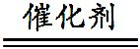2CO₂+N₂。
答案:(1)酸性 4
(2)①C(s)+H₂O(g)CO(g)+H₂(g) ΔH=+131.3 kJ·mol⁻¹
②a、b
(3)①4×10⁻⁶ 温度升高,反应速率加快,平衡右移
②该反应是焓增、熵减的反应,任何温度下均不自发进行
③2CO+2NO2CO₂+N₂
14.(2013·海南高考·15)反应A(g)B(g)+C(g)在容积为1.0 L的密闭容器中进行,A的初始浓度为0.050 mol·L⁻¹。温度T₁和T₂下A的浓度与时间关系如图所示。回答下列问题:
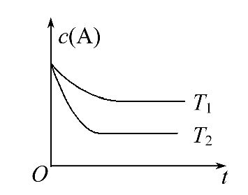
(1)上述反应的温度T₁ T₂,平衡常数K(T₁) K(T₂)。(填“大于”“小于”或“等于”)
(2)若温度T₂时,5 min后反应达到平衡,A的转化率为70%,则:
①平衡时体系总的物质的量为 。
②反应的平衡常数K= 。
③反应在0~5 min区间的平均反应速率v(A)= 。
【解题指南】解答本题时应明确以下3点:
(1)应注意外界条件对化学平衡和化学反应速率的影响。
(2)吸热反应的平衡常数随温度的升高逐渐变大。
(3)利用“三段式”法进行涉及化学反应速率和化学平衡的计算。
【解析】(1)温度越高反应速率越快,到达平衡的时间越短,根据图像可知T₁小于T₂。由图像看出温度越高,到达平衡时c(A)越小,说明升高温度平衡向着正反应方向移动,即正反应为吸热反应,K(T₁)小于K(T₂)。
(2)
A(g) B(g ) + C(g)
初始
浓度 0.050 mol·L⁻¹ 0 0
改变量 0.050×70% mol·L⁻¹ 0.050×70% mol·L⁻¹ 0.050×70% mol·L⁻¹
平衡
浓度 0.015 mol·L⁻¹ 0.035 mol·L⁻¹ 0.035 mol·L⁻¹
①平衡时体系总的物质的量为
(0.015+0.035+0.035)mol·L⁻¹×1.0 L=0.085 mol。
②反应的平衡常数
K=≈0.082。
③v(A)=
=0.007 mol·L⁻¹·min⁻¹。
答案:(1)小于 小于
(2)①0.085 mol
②0.082
③0.007 mol·L⁻¹·min⁻¹
15.(2013·上海高考·31-34)镍具有优良的物理和化学特性,是许多领域尤其是高技术产业的重要原料。羰基法提纯粗镍涉及的两步反应依次为:
(1)Ni(s)+4CO(g)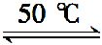Ni(CO)₄(g)+Q
(2)Ni(CO)₄(g)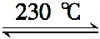Ni(s)+4CO(g)
完成下列填空:
(1)在温度不变的情况下,要提高反应(1)中Ni(CO)₄的产率,可采取的措施有 、 。
(2)已知在一定条件下的2 L密闭容器中制备Ni(CO)₄,粗镍(纯度98.5%,所含杂质不与CO反应)剩余质量和反应时间的关系如图所示。Ni(CO)₄在
0~10 min的平均反应速率为 。
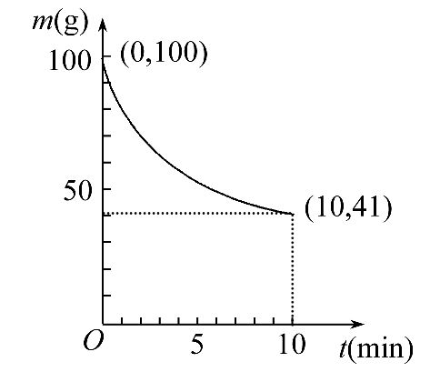
(3)若反应(2)达到平衡后,保持其他条件不变,降低温度,重新达到平衡时 。
a.平衡常数K增大
b.CO的浓度减小
c.Ni的质量减小
d.v_{逆}[Ni(CO)₄]增大
(4)简述羰基法提纯粗镍的操作过程。
【解题指南】解答本题注意以下两点:
(1)正确从图像中获取信息。
(2)正确理解温度对反应速率和化学平衡的影响。
【解析】(1)要提高反应(1)中Ni(CO)₄的产率,应使反应正向移动,可采用取出Ni(CO)₄、增大压强、增大CO浓度等方法。
(2)根据图像,0~10 min反应的Ni的质量为100 g-41 g=59 g,n(Ni)=1 mol,则生成Ni(CO)₄=1 mol。
v[Ni(CO)₄]=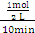=0.05 mol·L⁻¹·min⁻¹。
(3)反应(1)为放热反应,则反应(2):Ni(CO)₄(g)Ni(s)+4CO(g)为吸热反应,降低温度,平衡逆向移动,则平衡常数K减小,a错误;CO的浓度减小,b正确;Ni的质量减小,c正确;降低温度正逆反应速率均减小,d错误。
(4)把粗镍与CO放于水平放置的玻璃容器,在50℃时反应生成Ni(CO)₄,一段时间后在容器的另一端升温至230℃使Ni(CO)₄受热分解。
答案:(1)取出Ni(CO)₄ 增大压强 增大CO浓度(任写两个即可)
(2)0.05 mol·L⁻¹·min⁻¹ (3)b、c
(4)把粗镍与CO放于水平放置的玻璃容器中,在50℃时反应生成Ni(CO)₄,一段时间后在容器的另一端升温至230℃使Ni(CO)₄受热分解
关闭Word文档返回原板块。

